

GUÍA DE USUARIO

Trinidad
Spanish. 03/2025. Rev.1.2.1

beinsen.com

Contenido

Para empezar
- Diseño y funciones del dispositivo
- Advertencias de seguridad
- Características únicas de tu plancha

Utilice su plancha

- Conozca la pantalla táctil
- Encendido y configuración de su plancha térmica
- Proceso de planchado
- Plato inferior intercambiable
- Funcionamiento del sistema de posicionamiento láser

Mantenimiento de su plancha

12 Operaciones de mantenimiento

Solución de problemas

- Como cambiar la resistencia
- Problemas más comunes

2

Para empezar

Diseño y funciones del dispositivo

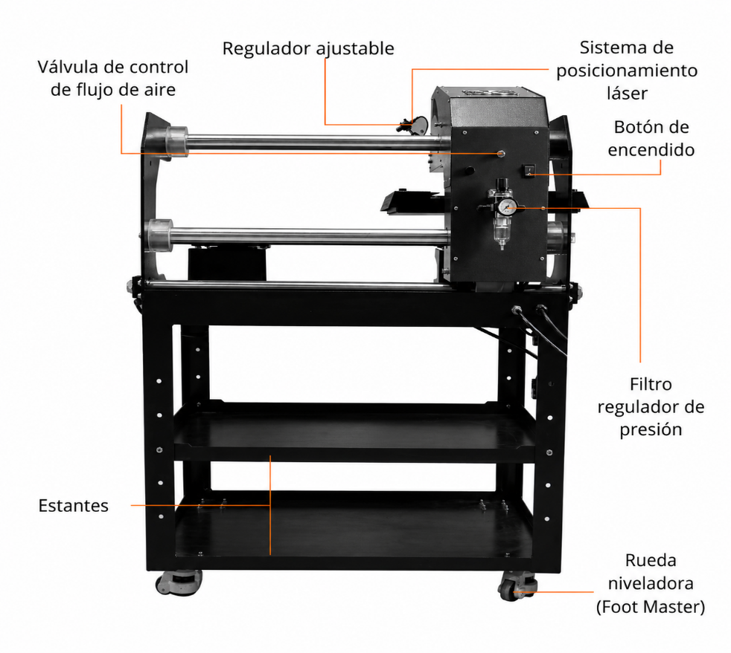
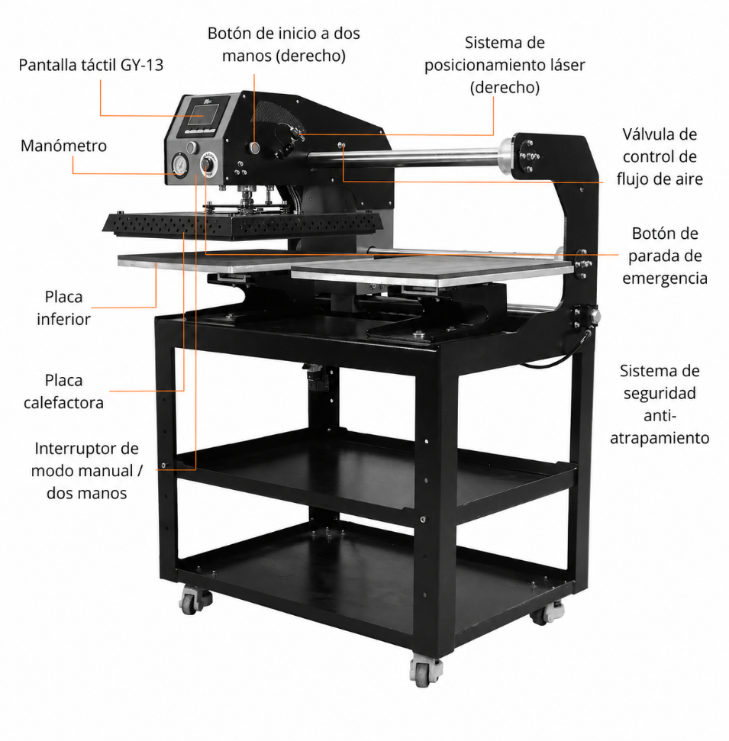
▶ Trinidad:


- Lea atentamente estas instrucciones antes de utilizar su plancha por primera vez

- Utilice la prensa térmica únicamente para el propósito previsto: prensar materiales mediante calor.

- Evite descargas eléctricas evitando el contacto con agua o líquidos.

- Desconecte de forma segura sujetando el enchufe, no el cable, al desconectarlo de la corriente eléctrica.

- Mantenga los cables alejados de superficies calientes y deje que la máquina se enfríe completamente antes de guardarla.

- No utilice la máquina si el cable está dañado o si se ha caído o dañado. Si es necesario repararla, llévela a un técnico de servicio calificado para evitar riesgos de incendio, descarga eléctrica o lesiones.

- Desconecte siempre la alimentación antes de limpiar, reparar o realizar mantenimiento en la máquina.

- Se requiere supervisión para cualquier persona que utilice la prensa térmica, especialmente niños o aquellos con capacidades físicas, sensoriales o mentales reducidas. Nunca deje la máquina desatendida mientras esté conectada.

- Evite quemaduras no tocando las partes metálicas calientes ni la placa calentada durante el uso. Use guantes resistentes al calor.

- No sobrecargue los circuitos eléctricos. Evite utilizar otros equipos de alto voltaje en el mismo circuito que la prensa térmica.

- Si se necesita un cable de extensión, asegúrese de que tenga una capacidad nominal de al menos 20 amperios para evitar el sobrecalentamiento. Coloque el cable de manera que no se tropiece ni se tire de él.

- Mantenga las manos alejadas de la placa superior durante el bloqueo para evitar lesiones causadas por la presión de la máquina.

- Coloque la prensa térmica sobre un soporte resistente y adecuado para garantizar la estabilidad durante el funcionamiento.

- Mantenga el área de trabajo limpia y libre de obstrucciones para evitar accidentes.

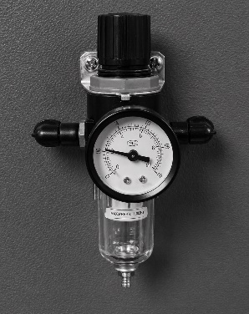
Ajuste de la presión
1.

Conecte el suministro de aire: el valor de la presión se mostrará en el
manómetro del filtro regulador. (Rango: 0-1 MPa).

2.
Ajuste la presión del aire: tire hacia arriba de la perilla del filtro regulador para ajustar la presión del aire (gírela en sentido horario para aumentar la presión y en sentido antihorario para disminuirla). Se recomienda ajustar la presión de transferencia entre 0,4 y 0,6 MPa. Una vez alcanzada la presión deseada, vuelva a presionar hacia abajo la perilla del filtro regulador.

3.
Filtrar el agua del aire: El filtro regulador filtrará el agua del aire entrante, que se recogerá en el recipiente de vidrio situado debajo del filtro. Presione manualmente el botón de la salida inferior para vaciar el agua.

4.
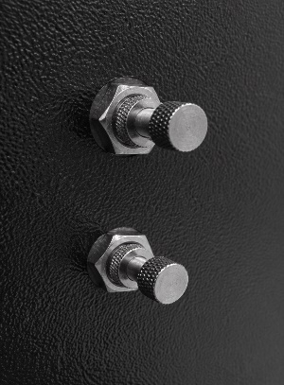
Ajuste de la velocidad de subida y de presión de la placa térmica: Ajuste las dos perillas situadas en el lado derecho de la máquina. La válvula de control del flujo de aire superior ajusta la velocidad a la que sube la placa térmica, mientras que la válvula de control del flujo de aire inferior ajusta la velocidad a la que la placa térmica ejerce presión hacia abajo. Puede ajustar estos parámetros según sus necesidades (gire en sentido horario para reducir la velocidad y en sentido antihorario para aumentarla). Tras los ajustes, apriete los tornillos situados cerca de la cubierta de la máquina para fijar los ajustes. (Nota: La máquina viene preconfigurada con velocidades adecuadas, por lo que no se recomienda modificar estos ajustes.)

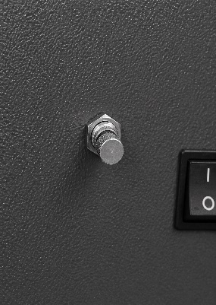
5.
Ajuste de la velocidad izquierda y derecha de la placa calefactora: Ajuste el mando situado en la parte trasera de la máquina. Esta válvula de control del flujo de aire ajusta la velocidad del movimiento de la placa calefactora hacia la izquierda y hacia la derecha (gire en sentido horario para reducir la velocidad y en sentido antihorario para aumentarla). Después de realizar el ajuste, apriete el tornillo situado cerca de la cubierta de la máquina para bloquear la configuración. Nota: La máquina viene preconfigurada con una velocidad adecuada, por lo que no se recomienda modificar este ajuste.

Utilice su plancha

Conozca la pantalla táctil

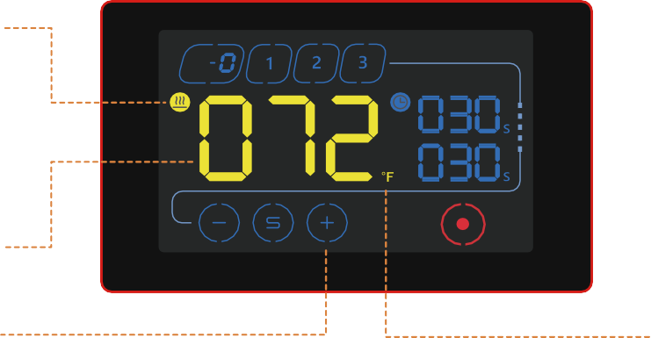
3 Memorias programables
P

Nivel de presión
Indicador de cuenta atrás

Indicador de calor

Temporizador 1

Temporizador 2

Indicador de encendido
Valor configurado

Botones de ajuste

Temperatura actual
Ajustable entre 0 y 230 Grados Celsius

Memorias
3 memorias programables
Fahrenheit o Celsius





Encendido
Indicador de encendido

Presión

Presión actual Entre 0 y 8

Botones de ajuste
Utilice los botones  y para ajustar la temperatura y el tiempo deseados. El botón  cambia el objetivo del ajuste.





Temporizador dual
Su prensa térmica tiene la posibilidad de configurar 2 temporizadores que funcionan de forma secuencial. Al finalizar la cuenta atrás del temporizador superior la plancha se abre, comenzando la cuenta atrás del temporizador inferior al cerrar de nuevo la plancha.
Si desea restablecer el temporizador debe esperar a que finalice la cuenta atrás del temporizador inferior.
Puede configurar el temporizador superior a 0 para usar sólo el inferior.

Encendido y configuración de su plancha térmica

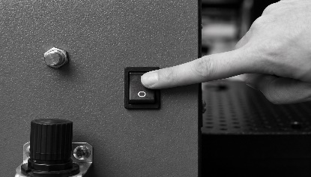
Encienda su plancha térmica
Pulse el interruptor de encendido para situarlo en la posición “I” y comenzar a trabajar.

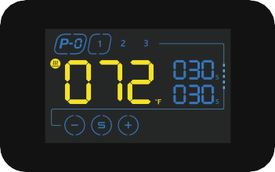
Selección de memoria
El indicador de memorias parpadea. Seleccione una para comenzar su configuración.

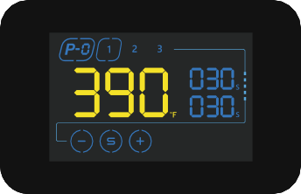
Ajustando la temperatura


Toque el botón para comenzar a configurar la temperatura. Utilice los botones y  para colocar en el visor la temperatura deseada.
Pulse para guardar el ajuste.

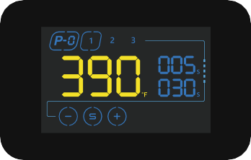
Ajustando los temporizadores
Utilice de nuevo los botones y para colocar el tiempo deseado y  para guardar. El temporizador superior se
usa habitualmente para el preplanchado de la prenda y el
inferior para la operación de transferencia.
Siga siempre las recomendaciones indicadas en los materiales utilizados.

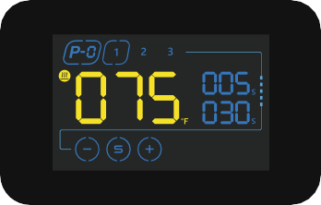
Calentando la resistencia
El indicador parpadea para indicar que la máquina está en modo de calentamiento. Cuando la temperatura alcanza el valor configurado, el timbre emite un sonido intermitente para indicar que la prensa térmica Beinsen Malvinas está lista para prensar.

Apagado automático
Transcurridos 150 minutos desde la última operación la prensa entrará en modo suspensión de forma automática y mostrará en pantalla el mensaje “OFF” (apagado).
Puede volver a encenderla tocando el control .



Apague su plancha térmica
Pulse el interruptor de encendido para volver a situarlo en la posición “O” e interrumpir el suministro eléctrico.

Proceso de planchado

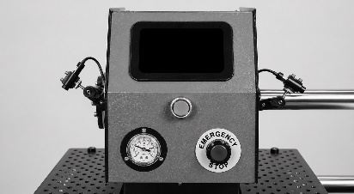
Preparación para el prensado
Conéctela a la fuente de aire y encienda la máquina. Tras 5 segundos, aparecerá la pantalla táctil del controlador y la máquina comenzará a calentarse hasta alcanzar la temperatura deseada que haya establecido.

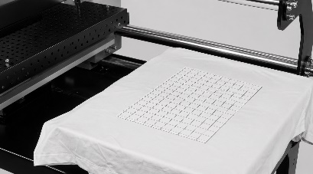
Preparación de los materiales
Ajuste la presión al nivel adecuado. Coloque la prenda (por ejemplo, una camiseta) en la placa inferior y coloque el papel de transferencia, la lámina u otros materiales sobre la prenda.

Inicie la transferencia (modos de una sola mano)
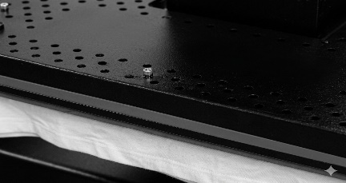
La máquina alcance la temperatura establecida, pulse el botón de movimiento hacia la izquierda o hacia la derecha para desplazar la placa calefactora a la posición deseada. A continuación, pulse el «botón de inicio a dos manos» y la placa térmica se presionará automáticamente hacia abajo; el temporizador 1 comenzará la cuenta atrás. Normalmente, el «Temporizador 1» se utiliza para el precalentamiento con el fin de eliminar la humedad y las arrugas, mientras que el «Temporizador 2» es para el proceso de transferencia térmica. Si no se requiere precalentamiento, establezca el mismo valor de tiempo tanto para el «Temporizador 1» como para el «Temporizador 2».

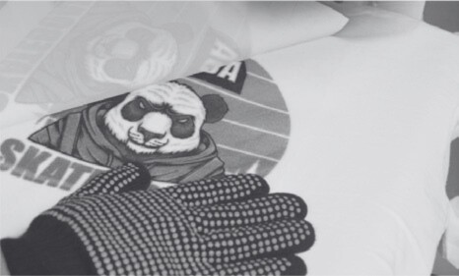
Finalice la transferencia
Cuando finalice la cuenta atrás del temporizador, la placa térmica se elevará automáticamente. Extraiga la placa inferior y despegue el papel o la película de transferencia. La transferencia ha finalizado. (Nota: Los papeles de transferencia pueden requerir despegado en frío o en caliente; consulte las instrucciones de su papel de transferencia.)

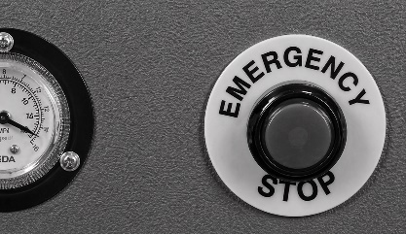

Función de parada de emergencia
Si necesita detener la máquina inmediatamente o en caso de
avería, pulse el interruptor de parada de emergencia para detener el funcionamiento y elevar rápidamente la placa para evitar daños o lesiones.

Plato inferior intercambiable

Como cambiar el plato inferior

1.

Extraiga la placa inferior. Tire del pasador de indexación y gírelo para liberarla.

2.
Retire la placa inferior.
3.
Inserte la nueva placa inferior

4.
Gire el pasador de indexación, insértelo y bloquéelo.
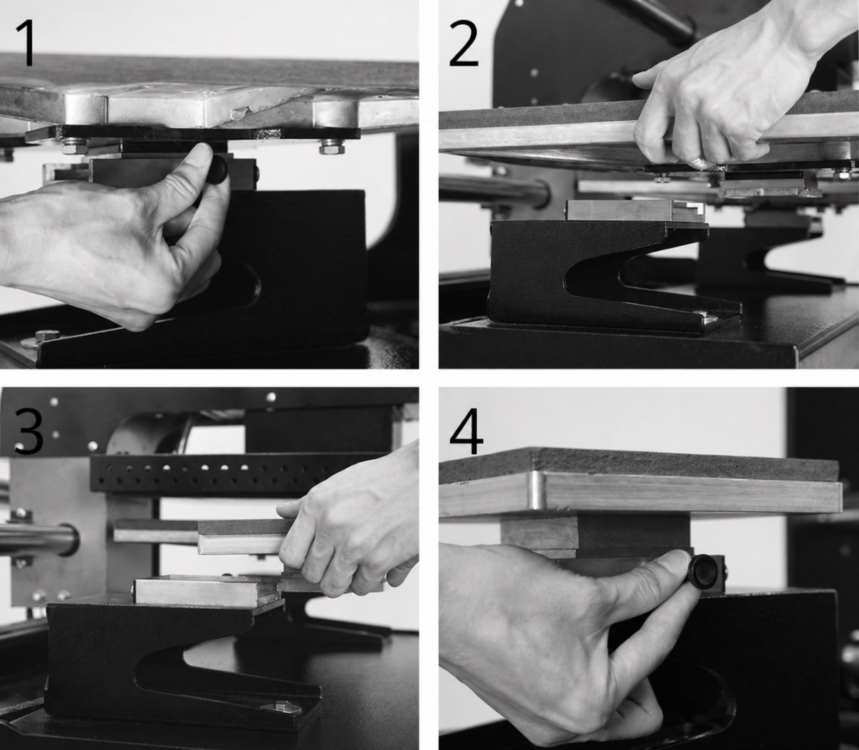

Platos inferiores disponibles

A continuación le mostramos los diferentes platos compatibles con su prensa térmica Beinsen Trinidad. Recuerde que sólo los platos con sistema de intercambio rápido son compatibles con su prensa térmica.

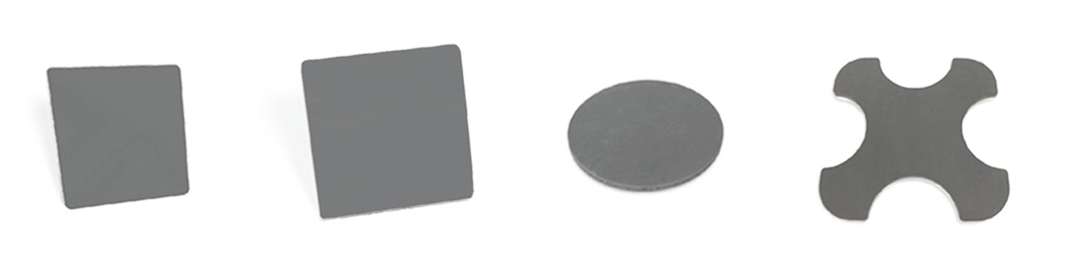

.

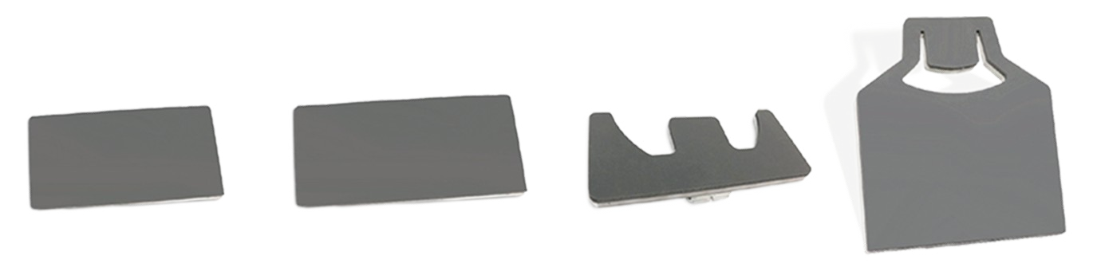

Funcionamiento del sistema de posicionamiento láser
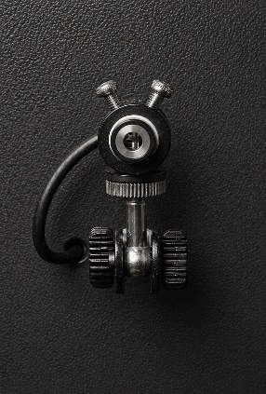
1.
El sistema de posicionamiento láser consta de un marcador láser con un soporte universal y un láser infrarrojo. Puede ajustar manualmente las dos articulaciones universales para orientar el haz del láser infrarrojo de tal forma que la intersección de los rayos se sitúe en el centro de la placa inferior. Una vez completado el ajuste, apriete los dos tornillos de ajuste de ambos lados. Gire el mando del láser infrarrojo para asegurarse de que los dos haces que se cruzan sean ortogonales entre sí y paralelos a los dos lados ortogonales de la placa inferior. Puede ajustar el dispositivo según las necesidades reales.
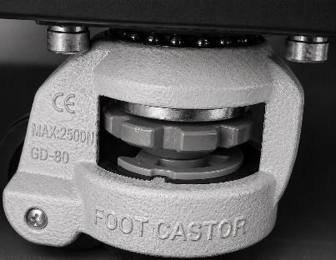
2.
Desplazamiento de la máquina: Gire las cuatro ruedas de ajuste de las ruedas giratorias Foot Master en sentido horario para elevar las columnas de soporte, lo que permite desplazar la máquina.
Fijación de la máquina: Gire las cuatro ruedas de ajuste de las ruedas giratorias Foot Master en sentido antihorario para bajar las columnas de soporte, levantando las ruedas del suelo y estabilizando la máquina.

Introducción al sistema de seguridad Pinch-Guard
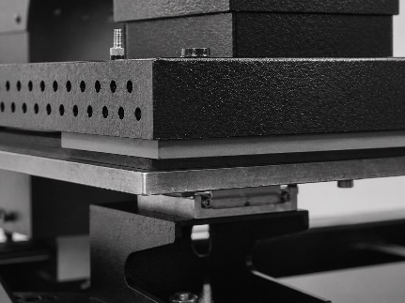
1.
El sistema de seguridad Pinch-Guard está diseñado para evitar lesiones accidentales o daños durante las operaciones de la prensa térmica. Gracias a la incorporación de sensores en la placa calefactora, este sistema detecta automáticamente cualquier objeto o dedo que se encuentre en la zona de prensado. Si se detecta un obstáculo mientras la placa desciende, esta se detiene inmediatamente y vuelve a subir, garantizando así la protección de las manos del usuario y de cualquier material que se encuentre allí de forma involuntaria.

Instrucciones para cambiar entre los modos de una sola mano y de dos manos
1.
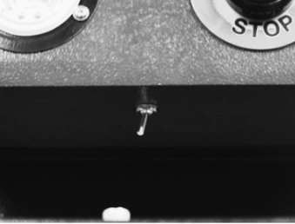
Modo de una sola mano: después de pulsar el botón de desplazamiento izquierdo o derecho para colocar la placa de calor, pulse los botones de inicio de ambos lados para iniciar la presión hacia abajo para la transferencia.
2.
Modo de dos manos: pulse simultáneamente el botón de desplazamiento y el botón de inicio del lado izquierdo (o derecho). Una vez alcanzada la posición, la máquina presionará automáticamente hacia abajo para la transferencia. La dirección del movimiento viene determinada por el botón de inicio que se pulse. Asegúrese de que el «Temporizador 1» y el «Temporizador 2» estén ajustados al mismo valor de tiempo.

Función del interruptor de fin de carrera
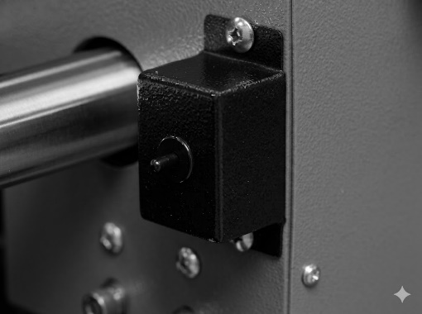
1.
El interruptor de fin de carrera se utiliza para comprobar si la placa calefactora ha alcanzado la posición deseada durante el desplazamiento hacia la izquierda o hacia la derecha. En el modo de dos manos, una vez confirmada la posición, la máquina presionará hacia abajo automáticamente.

Mantenimiento de su plancha
Para garantizar un rendimiento óptimo y prolongar la vida útil de su plancha térmica es fundamental realizar un mantenimiento adecuado y periódico. Un equipo limpio y en buen estado no sólo mejora la calidad de los estampados, sino que también previene daños y averías que pueden afectar su funcionamiento.

En esta sección encontrará recomendaciones clave para la limpieza, el cuidado y la inspección de los componentes de su plancha, asegurando así su eficiencia y seguridad en cada uso.

Limpieza regular de las placas o superficies de sublimación
- Después de cada uso, asegúrese de que las placas o superficies de sublimación estén limpias y libres de residuos de tinta, papel o cualquier otro material. Utilice un paño suave y limpio
ligeramente humedecido con agua tibia o un limpiador específico recomendado por el fabricante para eliminar cualquier residuo. Evite el uso de productos abrasivos que puedan dañar las superficies.

Reemplazo de láminas protectoras o revestimientos
- La inmensa mayoría de las planchas térmicas incorporan láminas protectoras o revestimientos en las placas de sublimación para evitar que la tinta se adhiera directamente a las placas. Estos revestimientos se desgastan y pierdes propiedades con el tiempo, lo que afectan a la calidad de las transferencias. Por eso debe sustituirlas cuando comiencen a mostrar signos de desgaste.

Inspección y limpieza de los componentes internos
- Dependiendo del modelo de su plancha térmica puede ser necesario desmontarla para acceder a los componentes internos como resortes, cables o conexiones eléctricas. Realice una inspección visual regular para asegurarse de que no haya daños o desgastes en estos componentes y límpielos si es necesario. Desconecte siempre la plancha térmica de la fuente de alimentación antes de realizar cualquier mantenimiento interno.

Mantenimiento de su plancha

Verificación y calibración de la temperatura
- A lo largo del tiempo, es posible que la temperatura indicada en la pantalla de la plancha térmica pueda variar ligeramente de la temperatura real de la superficie de la placa calefactora. Para garantizar la precisión, utilice un termómetro o alguna herramienta similar para verificar si la plancha térmica alcanza la temperatura correcta y realice los ajustes necesarios en caso Contrario.

Engrase juntas y elementos móviles
- Las juntas de la plancha térmica son puntos de fricción donde las piezas móviles interactúan entre sí. Con el tiempo, la falta de lubricación puede provocar desgaste, dificultar el movimiento y generar ruidos no deseados. Aplicar aceite lubricante de manera regular ayuda a reducir la fricción, prevenir la corrosión y asegurar un funcionamiento suave y eficiente de la máquina. Es
recomendable utilizar un lubricante adecuado para equipos mecánicos y limpiar cualquier exceso para evitar acumulaciones de residuos.

Proteja la placa calefactora cuando no la utilice
- La placa calefactora es la parte clave de la plancha, ya que distribuye el calor de manera uniforme para garantizar una transferencia efectiva. Si no se protege adecuadamente, puede dañarse por acumulación de residuos, rayaduras o golpes, lo que afectaría la calidad de los estampados.
Para evitarlo, se recomienda limpiarla después de cada uso, evitar el contacto con objetos afilados o abrasivos y, cuando no esté en uso, cubrirla con un material protector para evitar la acumulación de polvo y suciedad.

Solución de problemas
Antes de ponerse en contacto con un Servicio de Atención Técnica (SAT) de Beinsen o con un servicio técnico autorizado, pruebe las siguientes soluciones. Puede que algunas situaciones no se apliquen a su dispositivo.

Problemas más comunes

No ocurre nada después de encender la plancha
- Compruebe el estado del enchufe. Asegúrese de que no conecta bien y no está averiado.
- Compruebe el estado del botón de encendido y la pantalla táctil.
- Compruebe el fusible. Asegúrese de que está dañado o quemado.
- Si no aparece nada en pantalla pero la luz de encendido está funcionando compruebe el cable 5 del transformador. Si se ha aflojado el problema es de conexión, en caso contrario Es posible que el transformador esté defectuoso.

La pantalla funciona correctamente, pero la placa calefactora está fría
- Compruebe la conexión de la sonda térmica. En caso de estar mal conectado o suelto la pantalla mostrará “255” y la plancha emitirá pitidos de forma continua.

- Compruebe si la luz del relé de estado sólido está encendida. En caso contrario compruebe el estado del relé y la pantalla táctil.

- Si ha sustituido el relé pero la placa calefactora sigue sin calentar compruebe el estado de la placa y el del cable de alimentación.

La placa calefactora funciona correctamente pero la pantalla muestra “255ºC”

- Compruebe la conexión de la sonda térmica.
- Si la conexión de la sonda térmica es correcta es posible que la avería proceda de la sonda.

La placa calefactora funciona entre 0 y 180ºC, pero los dígitos en pantalla saltan por encima de 200 o 300º de forma repentina o varían de manera irregular

- Compruebe la conexión de la sonda térmica.
- Si la conexión de la sonda térmica y la sonda funcionan correctamente puede que el programa del controlador digital (IC) esté dañado y necesite ser sustituido.

Temperatura fuera de control. Se establece en 180º pero la temperatura Real es superior a 200ºC
  - Compruebe el relé de estado sólido. Puede que esté averiado y necesite ser sustituido.
  - Puede que el controlador digital esté averiado y siga suministrando electricidad al relé, En tal caso es necesario sustituirlo.

Los ajustes de tiempo y temperatura funcionan de forma anormal después de cambiar la placa calefactora

  - Vuelva a configurar los ajustes de tiempo y temperatura según las indicaciones de este manual

El color transferido a la prenda es demasiado pálido

  - Compruebe la temperatura de la plancha, es posible que sea demasiado baja.
  - Compruebe la presión, es posible que la presión sea insuficiente o que el tiempo de planchado sea demasiado corto.

El color transferido tiene demasiado marrón o el papel transfer acaba quemado

  - Compruebe la temperatura de la plancha, es posible que sea excesivamente alta.

La impresión transferida está borrosa

  - Compruebe el tiempo de transferencia. El exceso de tiempo de planchado puede provocar Ese u otros efectos.

El color de imagen transferida o el acabado no es suficientemente bueno

  - Compruebe la presión. Es posible que sea demasiado baja o el tiempo de planchado sea demasiado corto.

  - Compruebe el papel utilizado en la transferencia. Revise las instrucciones de uso proporcionadas por el fabricante o pruebe con otro papel.

El papel transfer se adhiere a la prenda después de la transferencia

  - Compruebe la temperatura de transferencia. Es posible que sea demasiado alta.
  - Compruebe la tinta utilizada para la impresión. Revise las instrucciones de uso proporcionadas por el fabricante de la impresora o pruebe con tintas distintas

Copyright
Copyright © 2025 Futura Teck de Murcia S.L.U.
Esta guía está protegida por las leyes internacionales de derechos de autor.
No está permitido reproducir, distribuir, traducir o transmitir ninguna parte de esta guía de ningún modo o por ningún medio, ya sea electrónico o mecánico, incluidas las fotocopias, grabaciones o almacenamiento en cualquier sistema de almacenamiento y recuperación de información.

Marcas comerciales
- Beinsen y el logotipo de Beinsen son marcas comerciales registradas de Futura Teck de Murcia S.L.U.
- El resto de las marcas comerciales y derechos de autor son propiedad de sus respectivos dueños.

